

BRIEF DE DISEÑO

Para generar requerimientos gráficos es esencial para los diseñadores o creadores de contenido que la información esté clara y completa, por parte de la unidad solicitante.

Cantidad de cambios: Posterior al envío de diseño se realizará como máximo 3 modificaciones, según conducto regular establecido en DIRCOM.

Elementos básicos para iniciar una solicitud:

- CONTENIDO: EL Gestor/a debe enviar en Word todos los contenidos que desea incorporar. Ejemplo: Título de la actividad, fechas, RRSS., lugar, etc.
- TIPO DE GRÁFICA: El solicitante debe indicar tipo de gráfica que necesita: Digital; post / historia / banner portal / otros (especificar). Impreso; enviar dimensiones específicas y tipo de gráfica, ya sea carpeta, poster, etc)
- LOGOS: debe indicar que logo o marca se requiere incorporar y en caso de los logos externos los debe adjuntar o enviar link.
- TIPO DE DIFUSIÓN: Indicar si la actividad es presencial o por plataforma.
- EXPOSITORES / enviar foto de buena calidad y breve currículum del orador.
- QR INSTITUCIONAL: El solicitante debe enviar link para crearlo.
- IMAGEN / debe enviar una referencia o link de banco de imágenes www.shutterstock.com

- TRANSMISIÓN EN VIVO: se considera realización por sobre los 100 visualizaciones, de lo contrario no considerar.

PLANTILLA / POST RRSS

Plataforma | Instagram/Post e historia
Título de la Actividad | TERCERA JORNADA ANUAL DE MODELACIÓN Y TECNOLOGÍA III  MYT 2024
Logos | UCM - CIEAM
Fecha /Lugar/ Hora | 05 y 06 diciembre 2024 - 09:00 hrs.
Contenido | Abiertas las postulaciones para el envío de trabajos, visita la página web del evento
Expositores  (Adjuntar fotos) | Dra. Rita Borromeo-Ferri | Dr. Ricardo Castro
Expositores  (Adjuntar fotos) | University of Kassel,  Alemania | Universidad Técnica Metropolitana, Chile
Link shutterstock | https://www.shutterstock.com/es/image-illustration/image-representing-temperature-evolution-on-earth-2414655691
Imagen referencia | 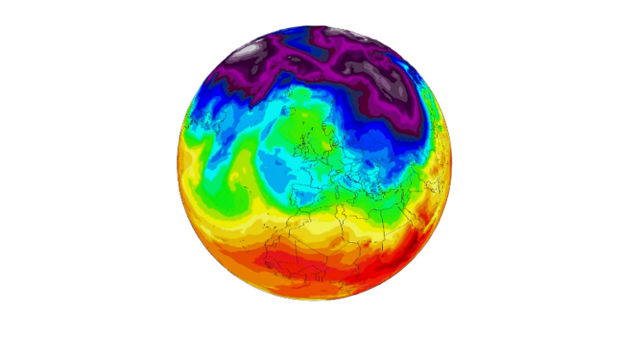
QR | https://portal.ucm.cl/myt2024

PLANTILLA / Roller UCM-Escuelas
Facultad / Carrera | Ingeniería Civil Informática
Logos | UCM – Ingeniería Civil Informática
RRSS /Pág. WEB | (faceboock) @FCIUCM (Twitter) @fci_ucm (IntaGRAM) @FCI_UCM
Contenido /logo facultad | Logo acreditación Internacional
QR | https://portal.ucm.cl/carreras/ingenieria-civil-informatica

PLANTILLA / Roller UCM- Escuelas (con foto)
Facultad / Carrera | Bioingeniería Médica
Logos | UCM – Bioingeniería Médica
RRSS /Pág. WEB | (faceboock) Facultad Medicina UCM (Intagram) @facmed_ucm
Contenido /logo facultad | www.ucm.cl
Fotos adjuntas | 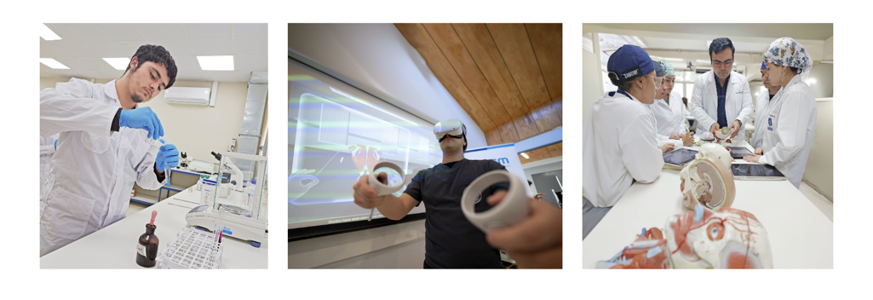

PLANTILLA / Roller UCM- Convenios
Facultad / Carrera | Facultad de Ingeniería
Logos | UCM – ANID
RRSS /Pág. WEB | (faceboock) Facultad Medicina UCM (Intagram) @facmed_ucm
Contenido /logo facultad | Logo Facultad
Foto referencia/ Link |   https://www.shutterstock.com/es/image-photo/unrecognizable-man-suit-using-tablet-computer-1397311820

PLANTILLA / CARPETAS

Carrera / Facultad | Facultad de Ciencias Sociales y Económicas
Tamaño | Carta

Portada
Logos | UCM
Slogan | Somos FACSE UCM – Construimos futuro
Foto/imagen | Dibujo edificio Facultad

Contra-portada
Contenido | Título:  Oferta Académica  PREGRADO  (Listado de carreras pregrado que están en la web institucional)  POSGRADO  (Listado de postgrado que están en la web institucional)
QR | https://portal.ucm.cl/facultades/facultad-ciencias-sociales-economicas/pregrado-cs-sociales-economicas
RRSS | (faceboock) @FACSE UCM (Twitter) @de_economicas (Intagram) @facseucm

